**Пасхальный сувенир.**

**1.** Для работы нужно взять: цветной картон, цветная тесьма, или вязальные нитки сложенные в несколько раз, ножницы, канцелярский дырокол.

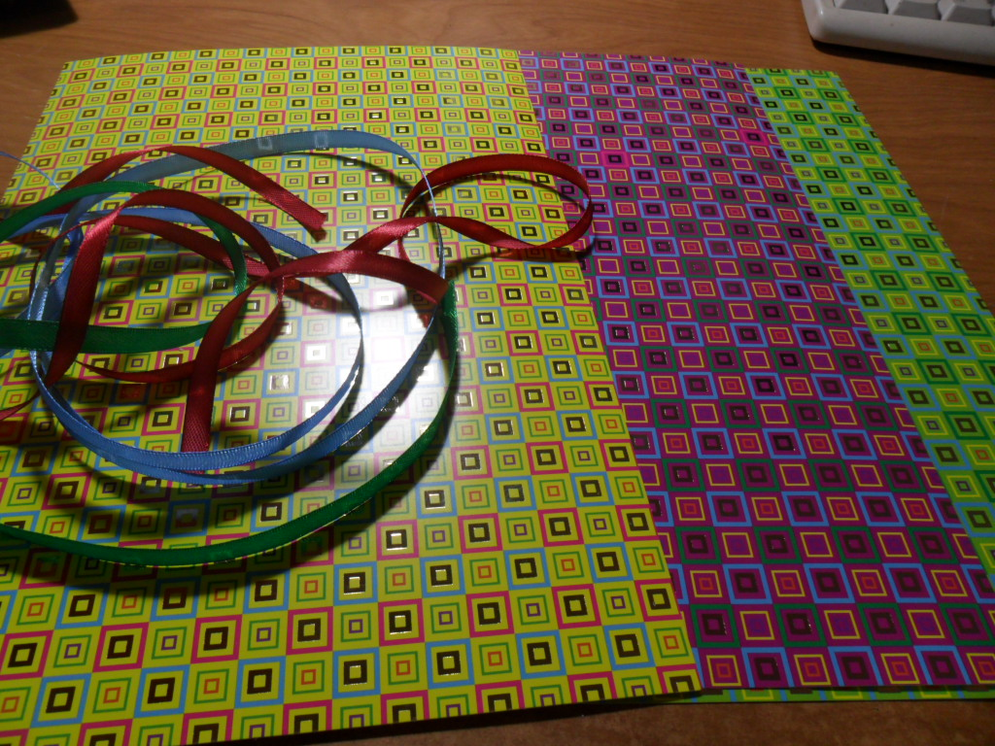

2. Нарисовать контур яйца на картоне и вырезать его.

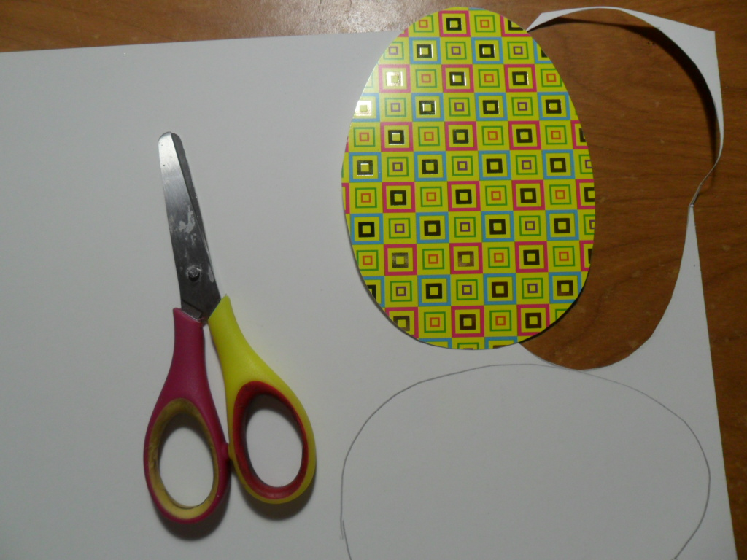

3. Вдоль всего контура яйца проколоть дыроколом отверстия.

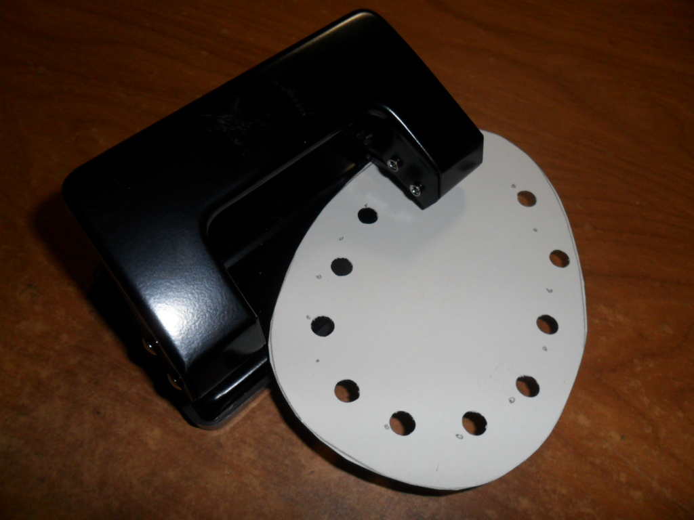

4. Продеть в отверстия тесьму и завязать бантик. Если у вас белый картон, то его можно украсить аппликацией.

